Актуализиран Кратък
П Р О С П Е К Т 30 март 2010

“СТАНДАРТ ИНВЕСТМЪНТ БАЛАНСИРАН ФОНД”
ДОГОВОРЕН ФОНД

к о л е к т и в н а с х е м а з а и н в е с т и р а н е о т о т в о р е н т и п
в акции и дългови ценни книжа
_______________________________________________________________________________

Договорен Фонд Стандарт Инвестмънт Балансиран Фонд, гр. София 1463, р-н Триадица, Бизнес Център България, бул. Витоша 146, ет. 1 (“Стандарт Инвестмънт Балансиран Фонд”, “Договорния Фонд” или “Фонда”) е договорен фонд по смисъла на чл. 164а от Закона за публичното предлагане на ценни книжа (“ЗППЦК”). Фондът е вид колективна схема от отворен тип за инвестиране в акции, дългови ценни книжа и инструменти на паричния пазар (краткосрочни ДЦК, банкови депозити и др.). Фондът е разделен на дялове, които постоянно се предлагат за продажба на инвеститорите и изкупуват обратно по тяхно желание.
Договорният Фонд не е юридическо лице и се организира и управлява от управляващо дружество, което взима всички решения относно съществуването, функционирането и прекратяването на Фонда.
Фондът е учреден и вписан в регистъра на Комисията за финансов надзор (“Комисията”) на 30.12.2005 г. и извършва дейност под постоянния надзор на Комисията.
Управляващо Дружество на Фонда е “Стандарт Асет Мениджмънт” АД, със седалище и адрес на управление: гр. София 1463, р-н Триадица, Бизнес Център България, бул. Витоша 146, ет. 1; тел: (+359 2) 815 9840, факс: (+359 2) 815 9841, електронен адрес (e-mail): office@standardinvestment.bg, електронна страница в Интернет (web-site): www.standardinvestment.bg. Управляващото Дружество е получило разрешение за организиране и управление на Стандарт Инвестмънт Балансиран Фонд № 785 – ДФ от 21.12.2005 г. от Комисията.

Инвестиционен Посредник на Фонда е “Стандарт Инвестмънт” АД, със седалище и адрес на управление: гр. София 1463, р-н Триадица, Бизнес Център България, бул. Витоша 146, ет. 1; тел: (+359 2) 815 9840, факс: (+359 2) 815 9841, електронен адрес (e-mail): info_office@standardinvestment.bg, електронна страница в Интернет (web-site): www.standardinvestment.bg. Инвестиционният Посредник сключва инвестиционните сделки на Фонда, в изпълнение на нарежданията на Управляващото Дружество. “УниКредит Булбанк” АД, гр. София изпълнява инвестиционните нареждания на Управляващото Дружество за сключване и изпълнение на сделки с ценни книжа на регулирани пазари в чужбина. “УниКредит Булбанк” АД, е със седалище и адрес на управление в гр. София, пл. „Св. Неделя” No 7. Вписано в търговския регистър по ф.д. No 2010/1990 г. по описа на СГС, ЕИК 831919536.
Банка Депозитар на Фонда е “Алианц Банк България” АД, гр. София, бул. “Мария Луиза” № 79, телефон: (02) 921-54-74, факс: (02) 981-85-61, електронен адрес (e-mail): assets1@bank.allianz.bg; assets3@bank.allianz.bg и Интернет страница (web-site) http://bank.allianz.bg/. Банката Депозитар съхранява активите на Стандарт Инвестмънт Балансиран Фонд и контролира неговите операции и изчисляването на нетната стойност на активите на Фонда.
Одитор на Договорния Фонд е Нели Димитрова Шопова – Георгиева, адрес: гр. Казанлък, ул. “Еделвайс” № 3, диплом 264/1994 г.
_______________________________________________________________________________________________
КОМИСИЯТА ЗА ФИНАНСОВ НАДЗОР Е ПОТВЪРДИЛА ПРОСПЕКТА С РЕШЕНИЕ № 785 - ДФ ОТ 21.12.2005 г., КОЕТО НЕ Е ПРЕПОРЪКА ЗА ИНВЕСТИРАНЕ В ПРЕДЛАГАНИТЕ ДЯЛОВЕ. КОМИСИЯТА ЗА ФИНАНСОВ НАДЗОР НЕ НОСИ ОТГОВОРНОСТ ЗА ВЕРНОСТТА И ПЪЛНОТАТА НА СЪДЪРЖАЩИТЕ СЕ В ПРОСПЕКТА ДАННИ.
_______________________________________________________________________________________________

НЯКОИ ИЗПОЛЗВАНИ ТЕРМИНИ:
Акции са дялови ценни книжа, даващи право на глас в общото събрание на акционерите, право на дивидент и ликвидационен дял.
Дългови ценни книжа са облигации и други подобни ценни книжа (финансови инструменти), възникнали в резултат на предоставен заем от притежателя на книжата на техния емитент.

БФБ е “Българска фондова борса – София” АД

Нетна стойност на активите на Фонда е разликата между стойността на всички активи на Фонда минус стойността на всички негови задължения. Това е “богатството” на притежателите на дялове от Фонда.
Диверсификация е инвестиционна стратегия за намаляване на риска посредством инвестиране в различни категории инвестиции: акции, облигации, и т.н., включително в ценни книжа от една категория, но издадени от различни емитенти и от различни държави.
Ликвидност означава възможността за своевременна продажба на актив във всеки желан момент, без да се понесат ценови загуби при продажбата спрямо пазарните нива.

ИНВЕСТИЦИОННА ИНФОРМАЦИЯ

Инвестиционните цели на Стандарт Инвестмънт Балансиран Фонд са:
- нарастване стойността на инвестициите в дялове на Фонда посредством реализиране на максимален възможен доход при поемане на умерен до нисък риск;
- осигуряване ликвидност на инвестициите в дялове на Фонда.

Няма сигурност, че Стандарт Инвестмънт Балансиран Фонд ще постигне инвестиционните си цели.

Инвестиционната стратегия и политика на Стандарт Инвестмънт Балансиран Фонд предвижда реализирането на капиталови печалби, приходи от дивиденти, както и текущи доходи от дългови ценни книжа и други финансови инструменти. За постигане на инвестиционните цели ще се прилага стратегия за активно управление на неговия портфейл от ценни книжа, финансови активи и парични средства.
С оглед постигане на инвестиционните цели на Стандарт Инвестмънт Балансиран Фонд, Управляващото Дружество ще инвестира набраните средства на Фонда преимуществено в ликвидни български акции и дългови ценни книжа, и инструменти с фиксирана доходност. По-конкретно, активите на Договорния фонд ще бъдат инвестирани в следните групи ценни книжа и в рамките на долупосочените максимални проценти:
1. акции в дружества, търгуеми права и други ценни книжа, еквивалентни на акции в дружества, допуснати до или търгувани на регулиран пазар по чл. 73 ЗПФИ или търгувани на друг регулиран пазар в България – до 90% от активите на Фонда;
2. акции в дружества, търгуеми права и други ценни книжа, еквивалентни на акции в дружества, допуснати до или търгувани на регулиран пазар по чл. 73 ЗПФИ или търгувани на друг регулиран пазар в държава членка, както и допуснати за търговия на официален пазар на фондова борса или търгувани на друг регулиран пазар в трета държава, който е включен в списък, одобрен от Заместник-председателя – до 70% от активите на Фонда;
3. общо до 90% от активите на Фонда:
а) ценни книжа и инструменти на паричния пазар, емитирани от Република България или друга държава членка;
б) инструменти на паричния пазар извън тези, търгувани на регулиран пазар, ако върху емисията или емитента на тези инструменти се осъществява надзор с цел защита на вложителите или влоговете, гарантирани от Република България или друга държава членка, емитирани или гарантирани от Българската народна банка, от централна банка на друга държава членка, от Европейската централна банка, от Европейския съюз или от Европейската инвестиционна банка, от трета държава, а в случаите на федерална държава - от един от членовете на федералната държава, от публична международна организация, в която членува поне една държава членка,
в) ценни книжа и инструменти на паричния пазар, емитирани или гарантирани от лицата по б. “б” (без тези по б. “а”), и допуснати до или търгувани на регулиран пазар по чл. 73 ЗПФИ или търгувани на друг регулиран пазар в Р България или в друга държава членка, или допуснати за търговия на официален пазар на фондова борса или търгувани на друг регулиран пазар в трета държава, който е включен в списъка, одобрен от Заместник-председателя;
4. ипотечни облигации и други дългови ценни книжа, издадени от български или чуждестранни банки, допуснати до или търгувани на регулиран пазар по чл. 73 ЗПФИ или търгувани на друг регулиран пазар в Р България или в друга държава членка, или допуснати за търговия на официален пазар на фондова борса или търгувани на друг регулиран пазар в трета държава, който е включен в списъка, одобрен от Заместник-председателя – до 50% от активите на Фонда;
5. корпоративни облигации (извън тези по т. 4), други дългови ценни книжа и инструменти на паричния пазар, допуснати до или търгувани на регулиран пазар по чл. 73 ЗПФИ или търгувани на друг регулиран пазар в България – до 90% от активите на Фонда;
6. ценни книжа и инструменти на паричния пазар, емитирани или гарантирани от регионални или местни органи на Р България, на държава членка или на трета държава, допуснати до или търгувани на регулиран пазар по чл. 73 ЗПФИ или търгувани на друг регулиран пазар в България или в друга държава членка, или допуснати за търговия на официален пазар на фондова борса или търгувани на друг регулиран пазар в трета държава, който е включен в списъка, одобрен от Заместник-председателя – до 50% от активите на Фонда;
7. дългови ценни книжа и инструменти на паричния пазар, допуснати до или търгувани на регулиран пазар по чл. 73 ЗПФИ или търгувани на друг регулиран пазар в друга държава членка, или допуснати за търговия на официален пазар на фондова борса или търгувани на друг регулиран пазар в трета държава, който е включен в списъка, одобрен от Заместник-председателя – до 70% от активите на Фонда;
8. акции и дялове на други колективни инвестиционни схеми, получили разрешение за извършване на дейност съгласно Директива 85/611/ЕИО на Съвета и/или на други колективни инвестиционни схеми по смисъла на § 1, т. 26 от ДР на ЗППЦК, със седалище в Република България, в друга държава членка или в трета държава, отговарящи на изискванията на чл. 195, ал. 1, т. 5, б. “а” ЗППЦК, при условие, че съгласно уставите и правилата на тези колективни инвестиционни схеми те могат да инвестират общо не повече от 10 на сто от активите си в други колективни инвестиционни схеми – до 10% от активите на Фонда;
9. влогове в банки, платими при поискване или при които съществува правото да бъдат изтеглени по всяко време, и с дата до падежа не повече от 12 месеца, при условие че банката е със седалище в Република България или в друга държава членка, а ако е със седалище в трета държава, при условие че е обект на благоразумни правила, които Заместник-председателят смята за еквивалентни на тези съгласно правото на Европейския съюз – до 50% от активите на Фонда;
10. наскоро издадени ценни книжа, ако условията на емисията включват поемане на задължение да се иска допускане и да бъдат допуснати в срок не по-дълъг от една година от издаването им за търговия на “Българска фондова борса - София” АД или на друг официален пазар на друга фондова борса или друг регулиран пазар, включен в списък, одобрен от заместник-председателя;
11. други, допустими съгласно чл. 195, ал. 1 ЗППЦК ценни книжа и инструменти на паричния пазар – до 10% от активите на Фонда;

12. други допустими от закона ценни книжа и инструменти на паричния пазар, извън посочените в т. 1-11, включително такива, които не са допуснати до и/или търгувани на регулиран пазар, както и финансови индекси, лихвени проценти, валута и валутни курсове, доколкото е разрешено от закона – до 10 на сто от активите на Фонда.
Управляващото дружество може да инвестира не повече от 10 на сто от активите на Фонда в ценни книжа и инструменти на паричния пазар, различни от тези по ал. 2, т. 1 - 11.

При нормални обстоятелства, Стандарт Инвестмънт Балансиран Фонд възнамерява да инвестира предимно в български акции (около 60% от активите); делът на български дългови ценни книжа, включително ипотечни, други корпоративни и общински облигации, и ДЦК, и в други инструменти с фиксирана доходност, вкл. банкови депозити, ще е около 40% от активите. Конкретната структура на активите ще зависи от моментните пазарни условия и ще е динамична в границите на горепосочените ограничения.

Исторически данни за дейността на договорния фонд. Параграфът представя исторически резултати за последните 3 отчетни периода – 2007 и 2009 г. Инвеститорите трябва да имат предвид, че резултатите от изминали периоди не са индикатор за бъдещи.

Структура и обем на инвестиционния портфейл
Актив | 31.12.2007г. |  | 31.12.2008г. |  | 31.12.2009г.
Актив | Стойност в лева | % от актива | Стойност в лева | % от актива | Стойност в лева | % от актива
1. Парични средства в каса | 32 018.46 | 0.39% | 66 905.35 | 2.63% | 81 668.35 | 3.68%
2. Парични средства по разплащателни сметки | 141 706.58 | 1.71% | 219 832.31 | 8.64% | 187 684.78 | 8.45%
3. Депозити | 0.00 | 0.00% | 243 930.49 | 9.59% | 0.00 | 0.00%
4. Дългови ценни книжа | 2 347 511.40 | 28.37% | 834 452.21 | 32.80% | 515 586.22 | 23.22%
5. Акции | 5 686 425.74 | 68.72% | 1 177 950.21 | 46.31% | 1 431 508.51 | 64.47%
6. Вземания | 67 425.31 | 0.81% | 806.31 | 0.03% | 3 981.22 | 0.18%
7. Разходи за бъдещи периоди | 0.00 | 0.00% | 0.00 | 0.00% | 0.00 | 0.00%
ОБЩО | 8 275 087.49 | 100.0% | 2 543 876.88 | 100% | 2 220 429.08 | 100%

Инвестициите в акции като процент от активите на фонда към 31.12.2007 г.

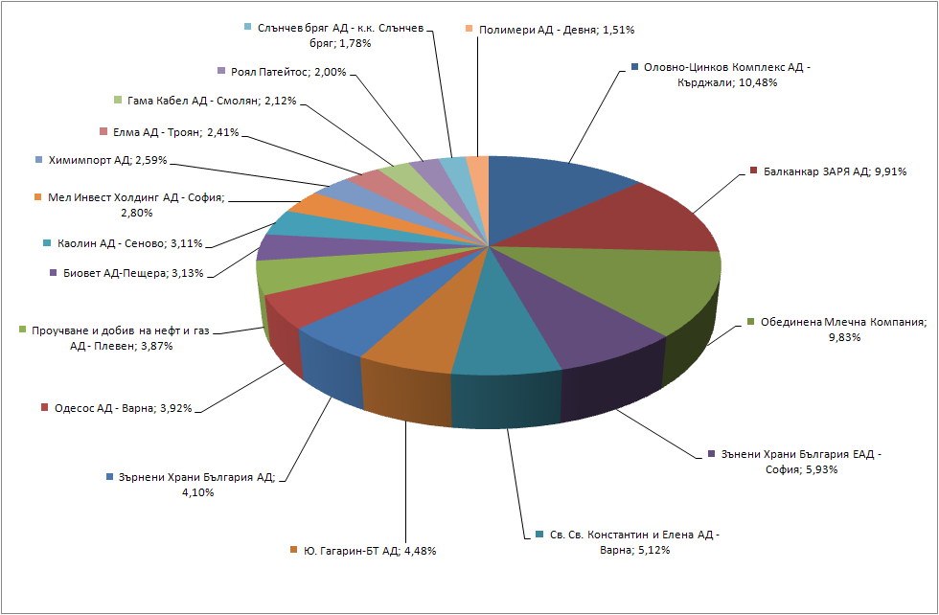
Инвестициите в акции като процент от активите на фонда към 31.12.2008 г.
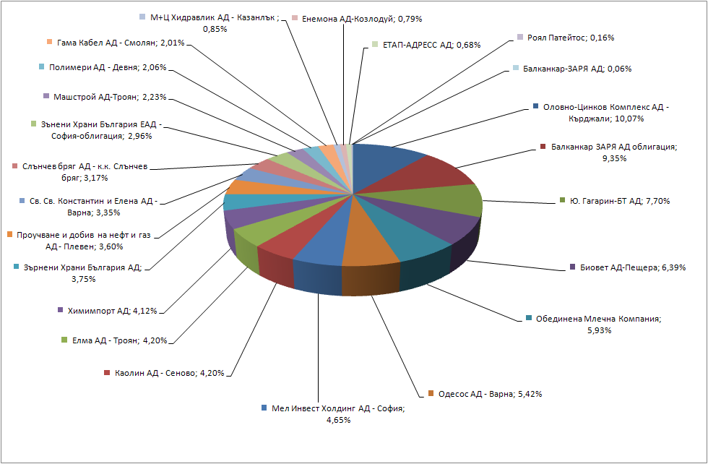
Инвестициите в акции като процент от активите на фонда към 31.12.2009 г.

През първите три години от съществуване на фонда се наблюдават два противоположни периода, съответстващи на ръст и спад. В периода до ноември 2007 ясно се откроява положителната динамика на пазара. Стойностите на Балансирания фонд се задържат максимално близо до тези на пазара, като се запазва рисковата структура на фонда. През 2008 година се наблюдава ясен спад на фондовата борса, като индекса се понижава под стойността на фонда и хипотетичната инвестиция от 100 лева в началото на 2006 година към края на 2008 щеше да бъде 41.03 лева за индекса срещу 70.93 лева за фонда. По този начин се изразява преимуществото на фонда при падащ пазар и спазването на инвестиционната политика от страна на мениджмънта. Поддържането на фонда към нискорискови активи като облигации и ръстови акции с потенциал, показва по-добри резултати от пазара в дългосрочен план. С прилагането на модела за портфейлното застраховане при Балансирания фонд ще се цели минимизиране на загубите до определен под, което ще доведе и до максимално удовлетворяване изискванията на инвеститорите.

Доходност на хипотетична инвестиция от 100 лв. в началото на периода*
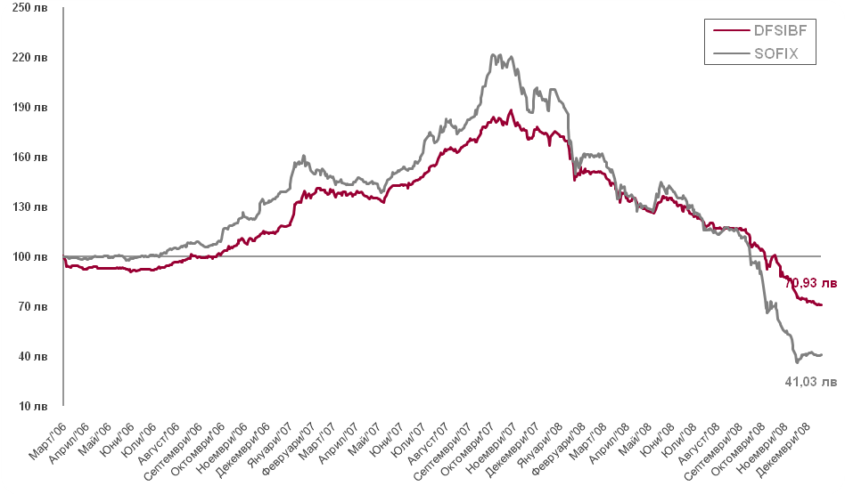
* Графиката изобразява развитието на хипотетична инвестиция от 100 лв. във фонда, сравнена с теоретическа инвестиция в SOFIX. Началото на операцията съвпада с публичното предлагане на фонда (март 2006), а инвестиционният хоризонт е до края на декември 2008.

Слабата ликвидност на пазара през цялата 2009 година, особено този на дългови ценни книжа, затрудняваше действията по преструктуриране на портфейла на фонда. Това продължава да бъде сериозна пречка в процеса по управление на алокацията на активите на фонда. Основна цел на мениджмънта е всяка една промяна в структурата на фонда да следва най-добрия интерес на инвеститорите. През изминалата 2009 година, фондът придоби нови акции и допълнително диверсифицира структурата на портфейла. Променени бяха теглата на акциите в нециклични сектори като храни и тютюн. Вместо тях, секторната структура беше оптимизирана от силно атрактивни акции в сферата на машиностроенето, енергетиката и транспорта.
Доходност на хипотетична инвестиция от 100 лв. в началото на 2009 г.*
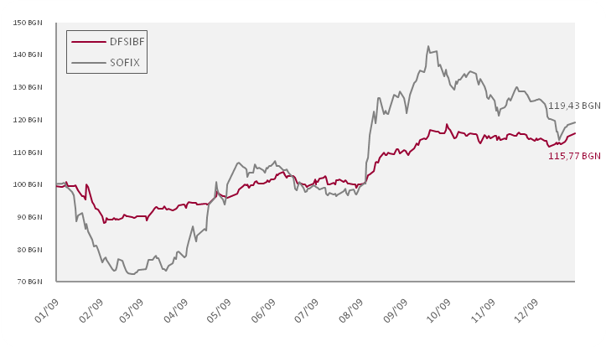
* Графиката изобразява развитието на хипотетична инвестиция от 100 лв. във фонда, сравнена с теоретическа инвестиция в SOFIX. Началото на операцията е 31 Декември 2008 г., а инвестиционния хоризонт е до края на Декември 2009 година.

Сравнителен анализ на съотношението риск-доходност на фонда*
 | Балансиран  фонд | SOFIX | Балансиран фонд | SOFIX | Балансиран фонд | SOFIX
 | 2009 |  | 2008 |  | 2007
Доходност | 15.77% | 19.13% | -58.70% | -79.06% | 41.58% | 39.36%
Стандартно отклонение | 14.05% | 33.26% | 20.68% | 41.48% | 24.54% | 28.27%
Стандартно отклонение над средната | 9.54% | 26.30% | 13.19% | 25.17% | 13.59% | 17.34%
Стандартно отклонение под средната | 10.50% | 20.88% | 16.20% | 33.48% | 20.66% | 22.59%
Стандартно отклонение - Статистическа мярка за променливостта на доходността на едно инвестиционно дружество. По абсолютна стойност стандартно отклонение сигнализира, че променливостта на резултатите е била голяма, т.е. историческата волатилност на фонда е висока. Измерено е чрез седмична доходност за период от една година. Полустандартно отклонение над средната доходност - Обхваща само тези отклоненията около средната, които са с положителна посока; Полустандартно отклонение под средната доходност - Обхваща само тези отклоненията около средната, които са с негативна посока;

Както повечето Балансирани ДФ така и Балансирания фонд на Стандарт Асет Мениджмънт показва по-добри рискови показатели от SOFIX. Балансираният фонд на УД Стандарт Асет Мениджмънт през 2007 година реализира почти 42% доходност, при едно приемливо ниво на риск от 24.5%. Въпреки силния спад през 2008 година, Балансирания фонд продължава да показва отлични рискови резултати като дори намалява стандартното си отклонение до 20.7%, един резултат говорещ за оптимизиране на портфейла спрямо пазарните промени и справянето с тях. През 2009 г. балансираният фонд реализира доходност, близка до тази на индекса SOFIX, но при двойно по-нисък риск. Съотношението доходност/риск на балансирания фонд е по-добро, в сравнение с това на индекса.

 | 2009 | 2008 | 2007
Нетната стойност на активите в  началото на периода | 2 538 456.40 | 8 225 045.20 | 4 567 336.80
Нетната стойност на активите в  края на периода | 2 215 029.08 | 2 538 456.40 | 8 225 045.20
Средна стойност на НСА за периода | 2 177 995.75 | 5 189 632.23 | 7 035 415.46
Продадени дялове | 41 983.53 | 34 626.57 | 289 638
Обрано изкупени дялове | 133 685.51 | 147 203.99 | 205 516
Обем на сделките за покупка на акции | 290 007.97 | 1 067 074.6 | 2 372 209.30
Обем на сделките за продажба на акции | 687 410.15 | 2 105 694.18 | 1 739 292

Разходи, свързани с дейността на фонда
Вид разход | 1.01. – 31.12.  2007 | 1.01. – 31.12.  2008 | 1.01. – 31.12.  2009
Такси за КФН | 200.40 | 300 | 300.00
Такси за БФБ | 600.00 | 600 | 120.00
Одиторски | 1 000.00 | 12900 | 6 300.00
Разходи за реклама | 4 597.18 | 19790.09 | 47 885.82
Разходи за ЦД | 0.00 | 1200 | 600.00
Възнаграждение на УД | 247 629.32 | 204248.74 | 93 851.64
Банкови такси за преводни операции | 329.60 | 214.4 | 176.01
Банкови такси за трансфер на ценни книжа | 22 882.85 | 20031.16 | 5 782.68
Разходи за Банка депозитар (месечно възнаграждение и за проверка на НСА) | 5 931.10 | 7718.41 | 7 051.71
Други | 1 406.71 | 561 | 117.66
ОБЩО РАЗХОДИ | 284 577.16 | 267 563.8 | 162 185.52
Средна стойност на НСА за периода | 7 035 415.46 | 5 189 632.23 | 2 345 669.38
Панел Б. % от средната НСА за периода | 1.01. – 31.12.  2007 | 1.01. – 31.12.  2008 | 1.01. – 31.12.  2009
Такси за КФН | 0.00% | 0.005% | 0.01%
Такси за БФБ | 0.01% | 0.009% | 0.01%
Одиторски | 0.02% | 0.321% | 0.27%
Разходи за реклама | 0.05% | 0.458% | 2.04%
Разходи за ЦД | 0.00% | 0.046% | 0.03%
Възнаграждение на УД | 3.32% | 3.981% | 4.00%
Банкови такси за преводни операции | 0.00% | 0.004% | 0.01%
Банкови такси за трансфер на ценни книжа | 0.35% | 0.353% | 0.25%
Други | 0.09% | 0.183% | 0.30%
Разходи за Банка депозитар (месечно възнаграждение и за проверка на НСА) | 0.02% | 0.011% | 0.01%
ОБЩО РАЗХОДИ | 3.85% | 5.372% | 6.91%

Други инвестиционни стратегии и техники
Правилата на Фонда позволяват прилагане на подходящи стратегии и техники за предпазване от пазарен, валутен и други рискове (“хеджиране”): сделки с опции, фючърси, суапове и други деривати. Сделките с деривати са свързани с различни и по-високи рискове, отколкото при традиционните инвестиции (вж. “Рискови фактори: Рискове при използване на деривати”). Няма сигурност, че подобни сделки и техники, ако бъдат осъществени, ще бъдат успешни. Възможността за използване на посочените стратегии и техники може да бъде ограничена от пазарните условия, както и от регулативни правила и изисквания.
Възможно е Стандарт Инвестмънт Балансиран Фонд, в съответствие със закона, да купува ценни книжа с уговорка да ги продаде обратно на продавача (тези сделки най-общо са познати като договори с уговорка за обратно изкупуване или “репо” сделки). Тези договори могат да се сключват при различни условия относно срок, дефиниране на цена на обратно изкупуване и обезпечение, в зависимост от конюнктурата и постигнатата договореност с конкретния контрагент. Сключването на такива договори биха могли да оптимизират рентабилността и ликвидността на Договорния Фонд, като неговите контрагенти ще следва да отговарят на високи изисквания за кредитоспособност.
Когато Управляващото Дружество счита, че са налице необичайни обстоятелства, оправдаващи защитна инвестиционна стратегия или не са налице достатъчно подходящи за инвестиране ценни книжа, активите на Стандарт Инвестмънт Балансиран Фонд могат да бъдат трансформирани без ограничение в банкови депозити.

Рисков профил на Вашата инвестиция. Инвестицията в дялове на Фонда може да се определи като среднорискова, тъй като Стандарт Инвестмънт Балансиран Фонд предлага диверсифициран продукт, структуриран както от акции, така и от дългови финансови инструменти и от инструменти на паричния пазар. Основните рискове, свързани с инвестирането в дялове на Стандарт Инвестмънт Балансиран Фонд са: Пазарен риск - рискът от загуби, възникнали от промени в пазарните цени на инвестиционните инструменти, в които инвестира Фонда; Кредитен риск - издателят, съответно лицето, гарантиращо дългови ценни книжа или инструменти на паричния пазар, в които инвестира Стандарт Инвестмънт Балансиран Фонд, може да не е в състояние или да откаже да изплати дължимите лихви или главница; Оперативен риск - рискът от преки и косвени загуби, свързани с грешки или несъвършенства в системата на организация, недостатъчно квалифициран персонал, неблагоприятни външни събития от нефинансов характер; Ликвиден риск - вероятността Фондът да не посрещне задълженията си поради невъзможност да се получи адекватно финансиране или ликвидни активи; Политически риск – проявява се при възникване на неблагоприятни вътрешнополитически сътресения и промяна в икономическото законодателство; Рискове при използването на деривати – освен горепосочените пазарен, кредитен и ликвиден риск, дериватите носят и допълнителни управленски риск, риск на лостовия ефект и риск от погрешно оценяване на деривата.

Следва да имате предвид, че стойността на дяловете на Договорния Фонд и доходът от тях могат да се понижат, печалбата не е гарантирана и инвеститорите поемат риска да не възстановят инвестицията си в пълен размер. Инвестициите в дялове на Стандарт Инвестмънт Балансиран Фонд не са гарантирани от гаранционен фонд или по друг начин. Предходните резултати от дейността на Договорния Фонд нямат връзка с бъдещите резултати от неговата дейност.
Относно рисковете, свързани с дейността на Фонда, вижте по-подробно
Пълния Проспект на Стандарт Инвестмънт Балансиран Фонд.

Профил на типичния инвеститор. Инвестиционният продукт на Стандарт Инвестмънт Балансиран Фонд е създаден за лица (граждани, фирми, институции), които: (а) са готови да поемат умерен инвестиционен риск; (б) търсят инвестиция, която може да донесе доход, по-висок от този по ДЦК и банковите депозити; (в) желаят да имат сигурна и бърза ликвидност, без това да нарушава постигнатия доход от инвестицията; (г) са готови да инвестират парични средства в средносрочен план; (д) искат да диверсифицират риска на собствения си портфейл; (е) искат парите им да се управляват от професионалисти на финансовите пазари.

Считаме, че дяловете на Стандарт Инвестмънт Балансиран Фонд са подходящи за български и чуждестранни физически лица, фирми и институции, които желаят да инвестират част от средствата си на финансовите пазари, в диверсифициран продукт, структуриран както от акции, така и от дългови финансови инструменти и от инструменти на паричния пазар, при умерено ниво на риск и възможност за постигане на по-висока доходност от тази по ДЦК и по банковите депозити в средносрочен план.

ИКОНОМИЧЕСКА ИНФОРМАЦИЯ

Данъчно облагане

По-долу е представена най-обща информация относно данъчния режим на Фонда и на инвеститорите относно доходи, свързани с притежаваните от тях дялове. В интерес на инвеститорите е да се консултират по конкретни данъчни въпроси с данъчни експерти.

Корпоративно данъчно облагане на Стандарт Инвестмънт Балансиран Фонд.
Печалбата на Стандарт Инвестмънт Балансиран Фонд, като договорен фонд, не се облага с корпоративен данък.

Облагане доходите на притежателите на дялове от Фонда.
По принцип, доходите от сделки с дялове на Фонда в случаите на обратно изкупуване на дяловете или продажба на дяловете на Фондовата Борса (капиталовата печалба) – виж. по-долу “Доход на инвеститорите”, не се облагат. Тези доходи са необлагаеми за местните физически лица и за чуждестранните лица (но с изключение на физически лица, които не са установени за данъчни цели в държава – членка на ЕС или друга държава, принадлежаща на Европейското икономическо пространство), съответно с тях се намалява счетоводния финансов резултат при определяне на данъчния финансов резултат на юридическите лица, които подлежат на облагане по реда на Закона за корпоративното подоходно облагане (ЗКПО). Следва да се има предвид, че при загуба от сделки с дялове, лицата, които подлежат на облагане по реда на ЗКПО, ще следва да увеличат счетоводния си финансов резултат с отрицателната разлика между продажната и придобивната цена на дяловете. Капиталовата печалба, получена от лица, които не са установени за данъчни цели в държава – членка на Европейския съюз или в друга държава – членка на Европейското икономическо пространство, се облага с 10%-тен окончателен данък

Разходи, свързани с инвестирането в Стандарт Инвестмънт Балансиран Фонд

Разходи, заплащани от инвеститорите. Инвеститорите не заплащат разходи за покупка и съответно за обратно изкупуване на дялове на Стандарт Инвестмънт Балансиран Фонд директно от Фонда в офисите на Управляващото Дружество.
Евентуалните разходи за издаване на депозитарна разписка, ако инвеститорът/притежателят на дялове желае такава, както и за изпращането по пощата на адреса на инвеститора на документи, свързани с покупката/обратното изкупуване на дялове, се заплащат отделно от инвеститорите и са в размер до 7 (седем) лева.

Ако инвеститорите купуват и продават дялове на Стандарт Инвестмънт Балансиран Фонд на БФБ и ползвайки услугите на инвестиционни посредници, те може да заплатят допълнителни такси и комисионни.

Разходи, заплащани от Фонда. Тези разходи се приспадат от активите на Стандарт Инвестмънт Балансиран Фонд и така косвено се поемат от всички притежатели на дялове.
За сметка на Фонда е възнаграждението на Управляващото Дружество, чийто размер е до 4% от средната годишна нетна стойност на активите. Съгласно Правилата на Фонда, Управляващото Дружество може да се откаже от част от това възнаграждение.
За сметка на Фонда са и следните разходи:
- всички разходи по учредяването на Договорния Фонд, включително такси на Комисията за издаване на разрешение за организиране и управление на Фонда, такса на Борсата за приемане за търговия на дяловете на Фонда, такса на Централния депозитар за регистриране на дяловете на Фонда, както и възнаграждения на консултанти;
- възнаграждение на Банката Депозитар – съгласно договора с Банката Депозитар;
- възнаграждения и такси на инвестиционните посредници, банки, Борсата и Централния депозитар, и други подобни, свързани с инвестиране на активите на Договорния Фонд;
- възнаграждението на одиторите за заверка на годишния финансов отчет на Договорния Фонд, разходите за реклама и маркетинг на Фонда, за контакти с инвеститорите, текущите такси за надзор, членство и други подобни на Комисията, Борсата и Централния депозитар и други държавни органи и институции, свързани с дейността на Фонда;
- разходите по осъществени сделки с ценни книжа или други ликвидни финансови активи и при преоценка на инвестициите в такива ценни книжа и активи, разходите от отрицателни курсови разлики, извънредни разходи, които не са по вина на длъжностни лица, както и други разходи, определени по предвидения в закона ред;
- други разходи, посочени в Правилата на Фонда като разходи за негова сметка, съдебни и други разходи, свързани със защита интересите на притежателите на дялове в Договорния Фонд, както и други извънредни разходи, свързани с дейността на Фонда.

Основни исторически данни за разходите на Фонда са представени по-горе в Проспекта.

ТЪРГОВСКА ИНФОРМАЦИЯ

Определяне на нетната стойност на активите на Фонда. Емисионната (покупната) цена и цената на обратно изкупуване на дялове на Фонда се основава на нетната стойност на неговите активи (“НСА”) на един дял. Изчисляването на НСА на Стандарт Инвестмънт Балансиран Фонд се извършва към 17:00 часа всеки работен ден. НСА на един дял се получава като НСА на Стандарт Инвестмънт Балансиран Фонд се раздели на броя на дяловете на Фонда в обръщение.

Покупка и продажба на дялове. По правило инвеститорите могат всеки работен ден, от 09:00 ч. до 15:00 ч., да закупят и продадат обратно дялове на Стандарт Инвестмънт Балансиран Фонд, като подадат поръчки за покупка, съответно за обратно изкупуване на дялове, заедно с необходимите приложения към нея, офиси, осигурени от Управляващото Дружество:
- гр. София 1463
р-н Триадица, Бизнес Център България, бул. Витоша 146, ет 1
тел: (+359 2) 815 9840, факс: (+359 2) 815 9841
- гр. Варна 9000,
ул. “Сан Стефано” № 3
тел.: (+359 52) 699 550, 699 551, факс: (+359 52) 699 553

При определени условия инвеститорът би могъл да закупи и да продаде дялове на Фонда и чрез инвестиционен посредник на БФБ.

Как да закупим дялове на Стандарт Инвестмънт Балансиран Фонд. За да закупите дялове на Фонда, трябва да подадете поръчка за покупка с необходимите приложения към нея и да заплатите цена (емисионна стойност). Емисионната стойност на един дял е равна на НСА на един дял, определена за деня, следващ деня на приемане на поръчката.
Поръчката се изпълнява до размера на внесената от инвеститора сума, разделена на определената емисионна стойност на един дял, като броят на закупените цели дялове се закръглява към по-малкото цяло число, а срещу остатъка от внесената сума се издава частичен дял по реда, предвиден в правилата на Централния депозитар.

Как да продадем дялове на Стандарт Инвестмънт Балансиран Фонд. По правило инвеститорите в Стандарт Инвестмънт Балансиран Фонд могат да продадат обратно на Фонда своите дялове всеки работен ден в офисите на Управляващото Дружество, където се приемат и поръчките за покупка на дялове. За да продадете обратно своите дялове, следва да подадете поръчка за обратно изкупуване, с необходимите приложения към нея.
Стандарт Инвестмънт Балансиран Фонд изкупува обратно своите дялове по цена на обратно изкупуване, равна на НСА на един дял и определена за деня, следващ деня на приемане на поръчката. При издадени частични дялове, цената на обратно изкупуване на един частичен дял е равна на НСА на един дял, умножена по частта от един цял дял, притежавана от инвеститора.

В изключителни случаи и ако обстоятелствата го налагат, по решение на Управляващото Дружество обратното изкупуване на дялове от Фонда може временно да бъде спряно. Поръчките за обратно изкупуване, които са подадени след спиране на обратното изкупуване, не подлежат на изпълнение. В тези случаи обратното изкупуване на дялове се извършва чрез подаване на нови поръчки след неговото възобновяване.

Публикуване на НСА, на емисионната стойност и цената на обратно изкупуване. Всеки работен ден Управляващото Дружество обявява в Комисията, както и в офисите на УД “Стандарт Асет Мениджмънт” АД, където се предлагат дяловете на Фонда, НСА, НСА на един дял, цената, по която се продават дяловете от Фонда и цената на обратното им изкупуване. Управляващото Дружество обявява в Комисията за финансов надзор, на своята интернет страница, на интернет страница: www.investor.bg, както и в офисите, където се предлагат дяловете на Фонда, НСА, НСА на един дял, цената, по която се продават дяловете от Фонда и цената на обратното им изкупуване. Управляващото Дружество публикува тази информация и във в-ците “Пари”и „Дневник” най-малко два пъти месечно.

Доход на инвеститорите. Нетният доход от инвестиране на активите на Стандарт Инвестмънт Балансиран Фонд се отразява в нарастване на нетната стойност на активите на Договорния Фонд, а от там и на стойността на дяловете от Фонда. Тъй като, съгласно своите Правила Стандарт Инвестмънт Балансиран Фонд не разпределя доходи между инвеститорите, притежателите на дялове от Фонда могат да усвоят увеличената стойност на инвестицията си под формата на капиталова печалба (положителна разлика между продажната цена и цената на придобиване на дяловете), т.е. като продадат притежаваните от тях дялове на Фонда или на друго лице.

_______________________

Надзорна държавна институция: Комисия за финансов надзор на Република България

_______________________

За по-подробна информация инвеститорите следва да се запознаят с Пълния Проспект
на Стандарт Инвестмънт Балансиран Фонд
Допълнителна информация
Получаване на допълнителна информация за Стандарт Инвестмънт Балансиран Фонд, както и безплатно предоставяне на пълния Проспект и на последния публикуван годишен и тримесечен отчет на Фонда, при поискване от страна на инвеститорите, записващи дялове, преди и след сключване на договора, може да се осъществи от УД “Стандарт Асет Мениджмънт” АД:
- в централния офис в гр. София 1463, р-н Триадица, Бизнес Център България, бул. Витоша 146, ет 1 ; тел: (+359 2) 815 9840, факс: (+359 2) 815 9841, лицe за контакт: Нигохос Крикоров Канарян, от 9:00 до 17:30 ч.;
- в офиса в гр. Варна 9000, ул. “Сан Стефано” № 3, тел.: (+359 52) 699 550, 699 551, факс: (+359 52) 699 553, лицe за контакт: Николай Добруджански, от 9:00 до 17:30 ч.;
- на Интернет страница: www.standardinvestment.bg
Проспектът на Договорният Фонд и допълнителна информация могат да бъдат получени и от “Българска фондова борса – София” АД.
Годишните и междинните финансови отчети на Стандарт Инвестмънт Балансиран Фонд, докладите за дейността и одиторските доклади са достъпни на горепосочените адреси, както и се публикуват в регистъра на КФН по чл. 30, ал. 1 от Закона за Комисията за финансов надзор.

Изготвил Проспекта:

________________
Нигохос Канарян

Долуподписаното лице, в качеството си на представляващо Управляващото Дружество, с подписа си, положен на 30 март 2010 г., декларира, че Проспектът отговаря на изискванията на закона.
За Управляващото Дружество “Стандарт Асет Мениджмънт” АД,
действащо за сметка на Договорен Фонд “Стандарт Инвестмънт Балансиран Фонд”:

_________________
Стефан Стефанов,
Изпълнителен директор

_________________
Пламен Пътев,
Председател на Съвета на директорите

